**День Осетии в школе**

К Дню Осетии в школе в 5-6 классах (кл. рук. Зайцев А.И.) был проведён классный час на тему:

***«Осетия. Обычаи осетинского народа».***

Это был урок, который учил детей заботиться о других, помогать своим товарищам жить по законам добра и справедливости, соотносить свои интересы с интересами других людей.

В начале урока ученики вспомнили о событиях в Беслане – захват заложников в школе № 1 города Беслана (Северная Осетия), совершённый террористами утром 1 сентября 2004 года. Бесланская трагедия, в ходе которой погибли 334 человека, в том числе 186 детей, нашла острый отклик в маленьких сердцах. Наши ученики сказали терроризму «НЕТ!» и почтили память погибших минутой молчания.

На уроке ребята узнали о культуре и традициях Осетии, о заветах, ритуалах и обрядах, которые сумел сохранить осетинский народ сквозь века и тысячелетия. Дети получили представление о древнейших обычаях осетин. Особо впечатлило гостеприимство этого народа и обычай куначества.

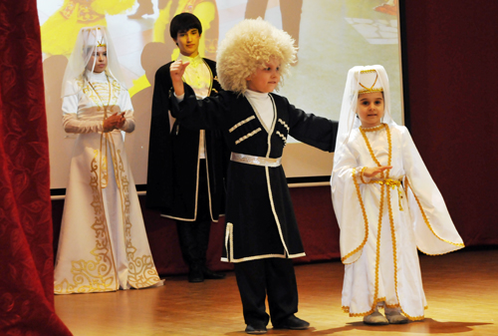

Очень интересны танцы Осетии, которые в национальной культуре занимают почётное место. Заинтересовал наших учеников праздник «Куадзан» (пасха) – один из наиболее любимых осетинами праздников, который приходится на второе – третье воскресенье апреля, на первое воскресенье после полнолуния.

В конце урока ребята сделали вывод, что от нашей дружбы зависит многое – мир в нашей стране и даже в какой - то степени мир на планете.

Зайцев А. И.,

учитель истории и обществознания